1. НАЗНАЧЕНИЕ ПРОГРАММЫ

Комплекс программ предназначен для:

- синхронизации моделей между компьютерами сети

- распределения прав пользователей по моделям.

- контроля качества передачи информации

1. УСЛОВИЯ ВЫПОЛНЕНИЯ ПРОГРАММЫ

Состав и конфигурация аппаратных и программных средств.

1. Сервер:
   1. процессор – 2х Xeon X5690 (3.46 Ггц);
   2. оперативная память – 16 Гбайт;
   3. дисковая подсистема – с интерфесом SAS, объединенная в массив RAID-5, неформатируемой емкостью не менее 6 Тбайт;
   4. сетевой интерфейс – (Gigabit Ethernet);
2. Клиентский компьютер:
   1. процессор – IntelCore i7-3960X (3.3 Ггц)
   2. оперативная память – 16 Гбайт
   3. дисковая подсистема – емкостью 2х2 Тбайт SATA3
   4. сетевой интерфейс – Fast Ethernet 100 Base (Gigabit Ethernet);
3. Сетевое оборудование:
   1. сетевой коммутатор с портами Fast Ethernet 100 Base по количеству клиентского оборудования и сетевых периферийных устройств;
   2. сетевой коммутатор Gigabit Ethernet для подключения серверов
4. Система бесперебойного питания

**Выполнение программы и сообщения оператору**

При запуске программы демонстрируется заставка, в это же время программа производит поиск сервера по адресу и порту, указанному в настройках. Если сервер не обнаружен выводится соответствующее сообщение и работа программы прекращается.

Если сервер был найден пользователю выводится форма авторизации посредством ввода логина и пароля. Если авторизация не была успешной, выводится соответствующее сообщение и работа программы прекращается.

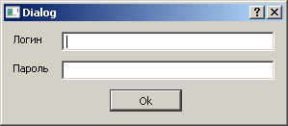

После удачной авторизации и в соответствии с правами пользователя выводится форма с рядом вкладок:

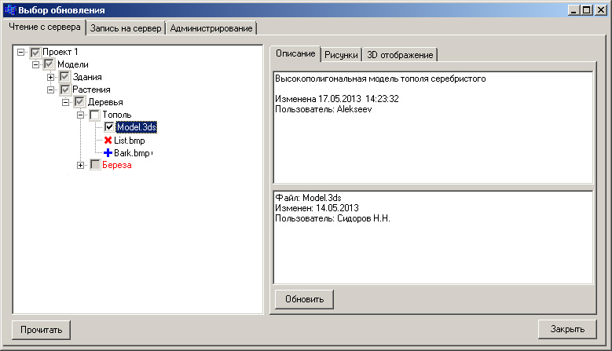

- Чтение моделей с сервера (доступна всем)

- Запись моделей на сервер (доступна пользователям, имеющим разрешение на запись и администратору)

- администрирование пользователей и распределение прав (доступна только администратору)

**Синхронизация моделей с сервером**

Вкладки «Чтение моделей с сервера» и «Запись моделей на сервер» выглядят аналогичным образом и содержат подобную информацию, с их помощью разделяются операции чтения и записи моделей.

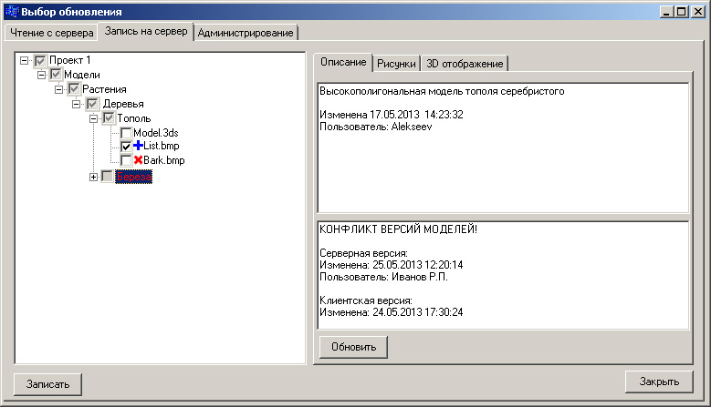

Вкладки отображают модели в их иерархии с помощью древовидной структуры. Для моделей в отдельном окне в верхней части формы справа отображается информация о модели, которую можно отредактировать. Также можно выбрать просмотр графических файлов, иллюстрирующих модель в различных видах и проекциях. Состав файлов можно изменять.

Отображаются только тем модели, которые входят в список доступных для данного пользователя а также отличающиеся от серверной версии по списку файлов или их содержимому. В составе модели также отображаются только файлы, имеющие отличия от таких же файлов на сервере. Также в состав файлов включаются файлы имеющиеся только на сервере или только у клиента с соответствующей отметкой «+» (в результате синхронизации будет добавлен новый файл) или «х» (в результате синхронизации файл будет удален)

Для указания с какими моделями или файлами производить операции чтения или записи группы моделей, модели и файлы помечаются галочками. Если выбрать группу моделей то это приведет к выбору всех моделей и всех файлов этих моделей для синхронизации. Также можно выбирать отдельные модели или входящие в их состав файлы.

Возможны также конфликтные ситуации, которые пользователь должен обдумать и принять решение по каждой в индивидуальном порядке. Они возникают если после последней синхронизации файла, файл был независимо изменен на сервере и у клиента. Следует решить какую версию файла оставлять: то ли прочитать с сервера, отменив свои изменения, то ли записать на сервер свою редакцию отменив изменения другого пользователя.

Такие ситуации отмечены в дереве красным цветом и напротив таких файлов чекбокс неактивен. В описании справа внизу выдается информация о времени редактирования обоих версий файла и о том кто внес последнюю правку в серверный вариант. Решить конфликтную ситуацию можно при помощи контекстного меню, содержащего пункты «Использовать версию с сервера» для отмены своих правок и принятия серверных и «Использовать мою версию» для отмены серверных правок и принятия своих. Также в контекстном меню будет пункт «Прочитать в…» для того что бы прочитать файл с сервера в любую папку компьютера а не только в папку проекта для анализа и оценки внесенных изменений. Этот пункт применим и ко всем остальным файлам, моделям, группам моделей и даже проекту в целом. Пункт назначения не должен быть внутри папки проекта.

Запись и чтение файлов проводятся сеансами по моделям (даже если выбраны отдельные файлы разных моделей а не модели или их группы в целом), что дает возможность соблюдать атомарность изменений по моделям.

После начала процесса записи или чтения дополнительно производятся проверки на конфликты, возникшие при изменении состояния файлов на сервере в то время пока мы выбирали с какими файлами работать. В случае обнаружения конфликта изменения файлов обрабатываемой модели будут возвращены в исходное состояние и процесс перейдет к обработке следующей модели. После окончания синхронизации дерево моделей будет перестроено и вновь отображены модели, нуждающиеся в синхронизации. В случае необходимости синхронизацию можно повторить.

Существует настройка изменяемая администратором разрешающая или запрещающая копировать файлы модели если в модели есть файлы с конфликтом. По умолчанию сначала нужно разрешить все конфликты а потом копировать остальные файлы.

**Распределение разрешений пользователям**

Распределение разрешений пользователям производится на третьей вкладке окна программы, доступной только администратору

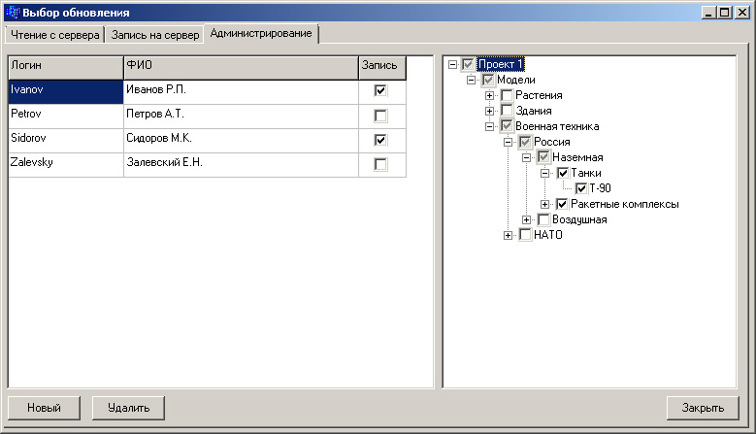

Начинать распределение прав пользователям имеет смысл, когда модели размещены на сервере и распределены по структуре моделей. Это может проделать сам администратор или иной доверенный пользователь с правами на весь проект.

Перед тем как распределять права, администратор должен ввести список пользователей программы и указать пароль для каждого. Так как в целях безопасности в базе данных не хранится сам пароль в расшифрованном виде а имеется лишь возможность проверить правильность ввода пароля, пароли не отображаются рядом с логинами пользователей.

При вводе нового пользователя его логин и пароль вводятся в отдельной форме, и после этого логин отображается в списке в левой части формы.

Редактирование списка пользователей производится при помощи кнопок в нижней части формы или контекстного меню на пунктах списка логинов.

В правой части формы выводится дерево иерархии моделей проекта (без файлов) с галочками напротив каждой группы иерархии или модели. Отмеченные группы моделей и модели доступны выделенному в списке пользователю. Для каждого выделенного в списке пользователя отображается свой выбор моделей.

Также имеется переключатель, позволяющий разрешать или запрещать запись моделей выбранным пользователем.

Администратор имеет возможность при помощи третьей вкладки на панели программы распределять права пользователей на чтение моделей а также возможность пользователя по записи измененных моделей.

Права пользователей на чтение моделей распределяются по группам моделей и моделям внутри группы. Выбор группы моделей приводит к выбору всех моделей в этой и ниже лежащих по иерархии группах. Права на запись даются сразу на все доступные модели. Если такое право не дано пользователь может только читать модели с сервера.

Изменять иерархию моделей может только администратор при помощи контекстного меню на узлах структуры моделей (Добавить, Удалить). Удалить уровень иерархии моделей можно только если данный уровень не содержит других моделей или нижележащих уровней иерархии.

Изменять принадлежность модели к той или иной группе моделей можно перетаскивая модель по дереву структуры проекта мышью. Также имеется возможность переносить целые группы моделей. При перетаскивании моделей и групп моделей , имена моделей и групп в месте нового расположения не должны совпадать с уже имеющимися. Также невозможно перенести родительскую группу моделей в дочернюю.

**Настройка программы.**

Изменить настройки программы может только администратор, для этого существует отдельная форма, вызываемая с вкладки администратора.

В список настроек входит адрес сервера, используемый порт, рабочая и временная папка проекта у клиента и другие.

1. Завершение работы программы

Для завершения работы программы можно воспользоваться кнопкой «Завершить» или кнопкой закрытия окна [X]